Контрольная работа 1
Заполнить титульный лист альбома чертежей(ФИО), заполнить основную надпись(штамп) и загрузить.

Контрольные работы выполняют с целью закрепления знаний по изучаемой дисциплине и проверки степени их усвоения. Задания по контрольным работам индивидуальные и представлены в виде вариантов.
Контрольные работы должны быть выполнены карандашом на листах формата А3 (297×420 мм). По периметру чертежного листа наносят обрамляющую рамку сплошной основной линией толщиной не менее 0,7 мм, которую проводят вдоль левой стороны формата на расстоянии 20 мм (поле для подшивки), а вдоль остальных сторон –– на расстоянии 5 мм.
Чертеж должен иметь основную надпись, которую располагают в правом нижнем углу чертежного листа, как показано на рисунке 1. По ГОСТ 2.104–68 основная надпись на чертеже должна соответствовать форме 1, приведенной на рисунке 2.
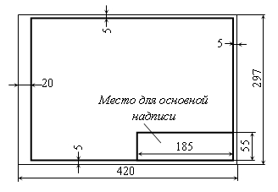
Рисунок 1 – Оформление чертежного листа
Заполнение граф основной надписи в применении к учебному чертежу следующее:
графа 1 – наименование изображенного объекта;
графа 2 – обозначение чертежа по ГОСТ;
графа 3 – обозначение материала детали;
графа 4 – литера, присвоенная документу (литера У –– учебный);
графа 5 – масса детали в килограммах;
графа 6 – масштаб изображения;
графа 7 – порядковый номер листа;
графа 8 – общее количество листов;
графа 9 – номер учебной группы;
графа 10 – характер выполняемой работы;
графа 11 – фамилия учащегося и преподавателя;
графа 12 – подписи тех же лиц;
графа 13 – дата выполнения и проверки чертежа.
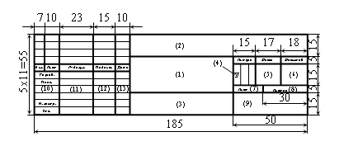
Рисунок 2 – Форма основной надписи чертежа
Номер учебного чертежа (графа 2) включает: шифр специальности, номер варианта, номер задания и порядковый номер чертежа, например, 050513.07.01.01.
При выполнении контрольных работ по НГ графы 3, 5 и 10 не заполняют.
Масштаб изображений выбирают из установленных по ГОСТ 2.302–68 рядов масштабов таким, чтобы площадь чертежного листа была занята изображениями максимально, но не менее 70%.
Все надписи на чертеже следует выполнять шрифтами, установленными ГОСТ 2.304–81. На учебном чертеже рекомендуется применять шрифт типа Б с наклоном и размером по высоте не менее 5 мм. Для всего чертежа размер и толщина букв и цифр должны быть одинаковыми.
Все чертежи с контрольными работами должны быть сброшюрованы в альбом с титульным листом, выполненным на листе чертежной бумаги формата А3 по приведенному на рисунке 3 образцу.
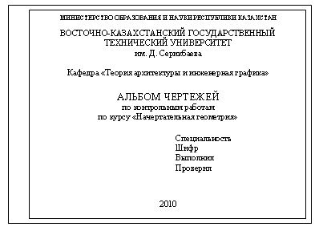
Рисунок 3 – Образец титульного листа к альбому чертежей по контрольным работам студента
Каждое задание по контрольным работам начинают выполнять с подготовки чертежного листа, для чего проводят по периметру листа рамку, как показано на рисунке 1, и отмечают место для основной надписи чертежа (габаритную рамку штампа).

МИНИСТЕРСТВО ВЫСШЕГО ОБРАЗОВАНИЯ И НАУКИ РЕСПУБЛИК КАЗАХСТАН
ВОСТОЧНО-КАЗАХСТАНСКИЙТЕХНИЧЕСКИЙ УНИВЕРСИТЕТ ИМ. Д. СЕРИКБАЕВА

МЕЖДУНАРОДНАЯ ШКОЛА ИНЖЕНЕРИИ

АЛЬБОМ ЧЕРТЕЖЕЙ
ПО КОНТРОЛЬНЫМ РАБОТАМ ПО КУРСУ
«НАЧЕРТАТЕЛЬНАЯ ГЕОМЕТРИЯ И ИНЖЕНЕРНАЯ ГРАФИКА»

СПЕЦИАЛЬНОСТЬ: ЦИФРОВЫЕ АГРОСИСТЕМЫ
ШИФР: 5В07102
ВЫПОНИЛ: ФИО
ПРОВЕРИЛ: СТ.ПРЕПОДАВАТЕЛЬ ЕЛЕМАНОВ Д.С.

УСТЬ-КАМЕНОГОРСК, 2023

